
PREFEITURA MUNICIPAL DE SEROPEDICA

Rua Maria Louren o, 18 Fazenda Caxias

Decreto N° 2172 de 10 de fevereiro, 2023

Abre credito suplementar no valor total de R$30.000,00, para fins que se especifica e da outras providencias.

0 PREFEITO MUNICIPAL, no uso de suas atribui96es legais, constitucionais e de acordo com o que lhe confere o art. 8° da Lei Orc;amentaria n° 791/22 datada em 26/12/2022, publicac;ao 26/12/2022

DEC RETA:

Artiga 1° - Fica aberto credito suplementar as seguintes dotac;oes

Dotaqoes Suplementadas

PREFEITURA MUNICIPAL DE SEROPEDICA
01.17 | Secretaria Municipal de Comunica ao e Eventos
2.826 | Manutencao. Administracao e Operacionalizacao das Unidades Administrativas
3.3.9.0.30.03 | OUTROS MATERIAi$ DE CONSUMO Outros Recursos nao Vinculados | 30.000,00
 | Total do Projeto / Atividade R$ | 30.000,00
 | Total da Unidade R$ | 30.000,00
 | Valor Total Suplementado R$ | 30.000,00
Artiga 2° -As despesas decorrentes da abertura do presente credito suplementar, serao cobertas com recurses de que trata o Artigo 43 paragrafo 1° da Lei Federal N° 4.320/64, lnciso Ill.

Dotacoes Anuladas
Incise: II - Excesso de Arrecadac;ao: Ill - Anulac;ao de Dotac;ao :
R$30.000,00
$30.000,00

PREFEITURA MUNICIPAL DE SEROPEDICA

01.17
2.826

Secretaria Municipal de Comunica ao e Eventos
Manutencao, Administracao e Operacionalizacao das Unidades Administrativas

4.4.9.0.52.00 | EQUIPAMENTOS E MATERIAL PERMANENTE | Outros Recurses nao Vinculados | 30.000,00
 |  | Total do Projeto / Atividade R$ | 30.000,00
 |  | Total da Unidade R$ | 30.000,00
 |  | Valor Total Anulado R$ | 30.000,00
Artiga 3° - Revogadas as disposi96es em contrario. Publique-se, afixe-se e cumpra-se.

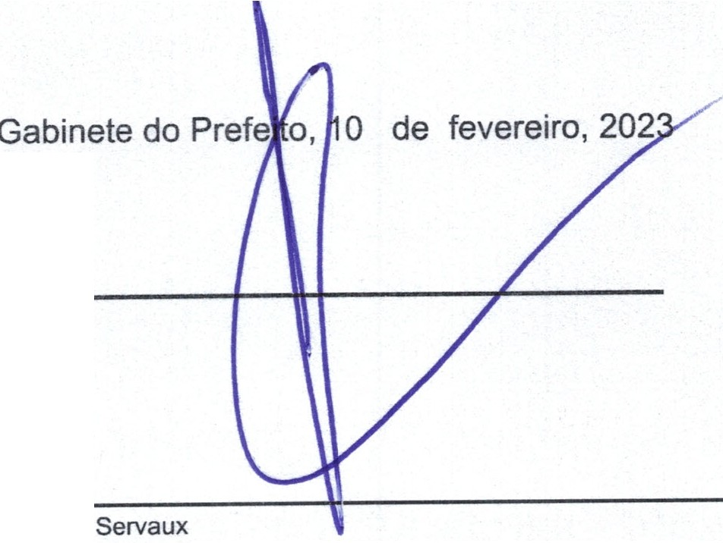
Pagina 1 de 1

